Баня 5 х 4

с террасой, высота 2,3 метра из
оцилиндрованного бревна диаметром 18 см.

Стоимость 400000 т.р.

В комплект входят потолочные и половые балки, пиломатериалы необходимые для изготовления стропильной системы.

2024

Лист 1. Общие данные

№ Листа | Наименование | Примечание
1 | Общие данные
2 | Вид1
3 | Вид2
4 | Вид3
5 | Вид4
6 | Планы этажей 0,000
7 | Разрез 1 - 1
8 | План кровли
9 | Фасады 1 - 3
10 | Фасады 3 - 1
11 | Фасады А - В
12 | Фасады В - А

Изм.

Кол. уч.

Лист

№ док.

Подпись

Дата
29-03102023 Макке Николай домик - AP

Стадия Лист Листов
1.1 2

29-03102023 Макке Николай домик

Ведомость основных комплектов рабочих чертежей

Обозначение | Наименование | Примечание
29-03102023 Макке  Николай домик - АР | Архитектурные решения
29-03102023 Макке  Николай домик - АС | Архитектурно-строительные решения

 |  |  |  |  |  | 29-03102023 Макке Николай домик - AP | Лист
 |  |  |  |  |  | 29-03102023 Макке Николай домик - AP | 2
Изм. | Кол. уч. | Лист | № док. | Подпись | Дата | 29-03102023 Макке Николай домик - AP | 2

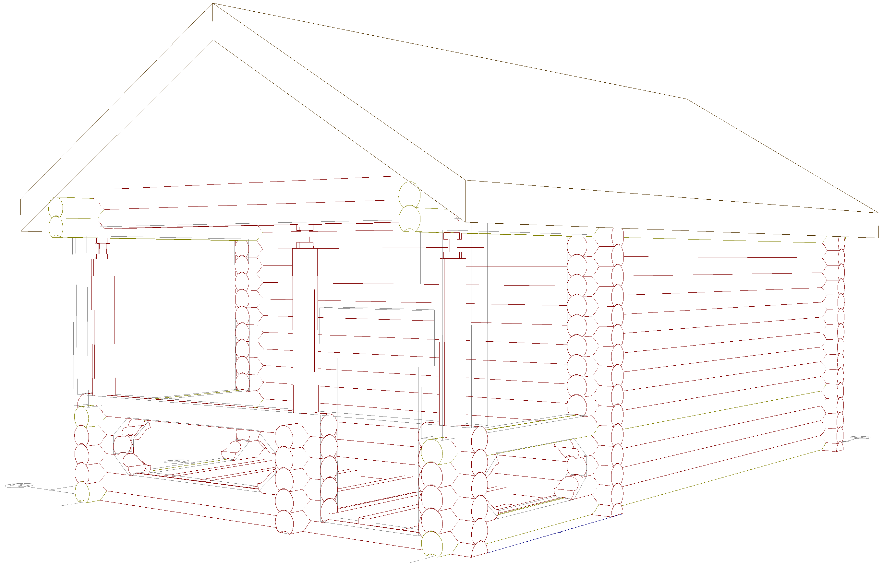
 |  |  |  |  |  | 29-03102023 Макке Николай домик - АС
 |  |  |  | Изм. | Кол.
Изм. | Кол. уч. | Лист | № док. | Подпись | Дата
Разработал |  | В.С. Сергее |  |  |  | 29-03102023 Макке Николай домик | Стадия | Лист | Листов
 |  |  |  |  |  | 29-03102023 Макке Николай домик |  | 2
 |  |  |  |  |  | Вид1

 |  |  |  |  |  | 29-03102023 Макке Николай домик - АС
 |  |  |  | 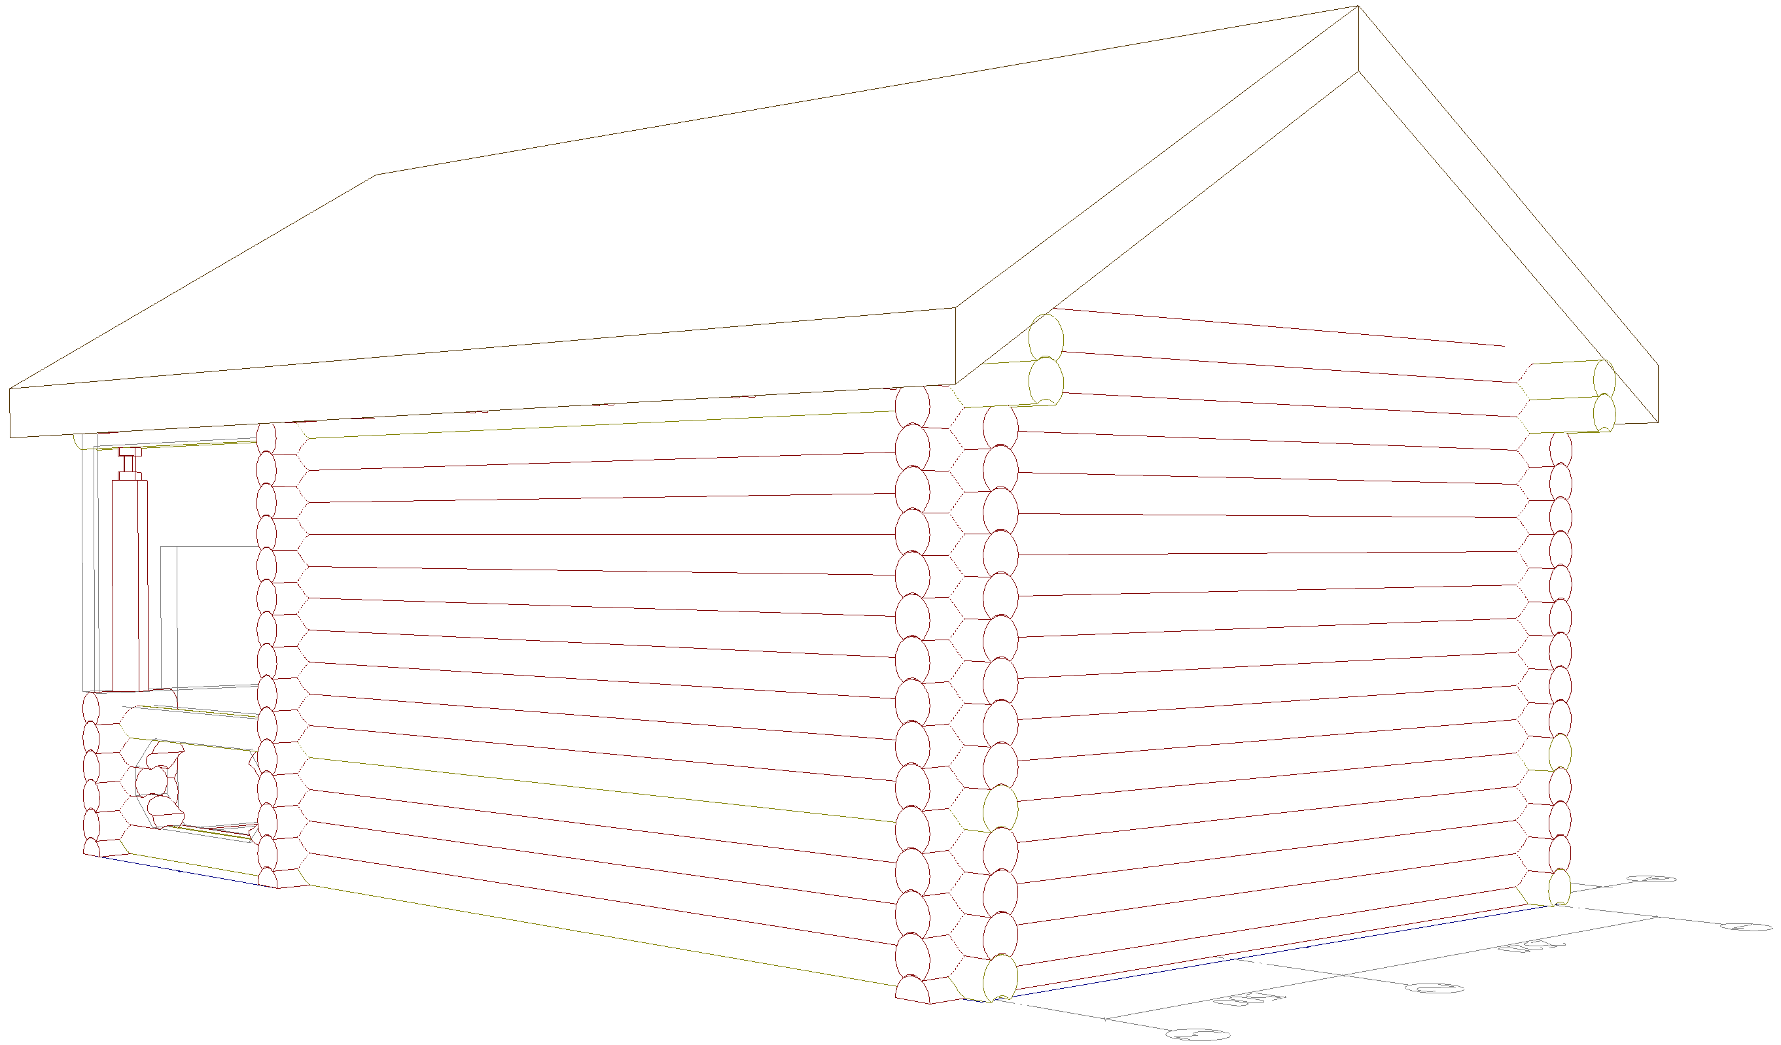  Изм. | Кол.
Изм. | Кол. уч. | Лист | № док. | Подпись | Дата
Разработал |  | В.С. Сергее |  |  |  | 29-03102023 Макке Николай домик | Стадия | Лист | Листов
 |  |  |  |  |  | 29-03102023 Макке Николай домик |  | 3
 |  |  |  |  |  | Вид2

 |  |  |  |  |  | 29-03102023 Макке Николай домик - АС
 |  |  |  | 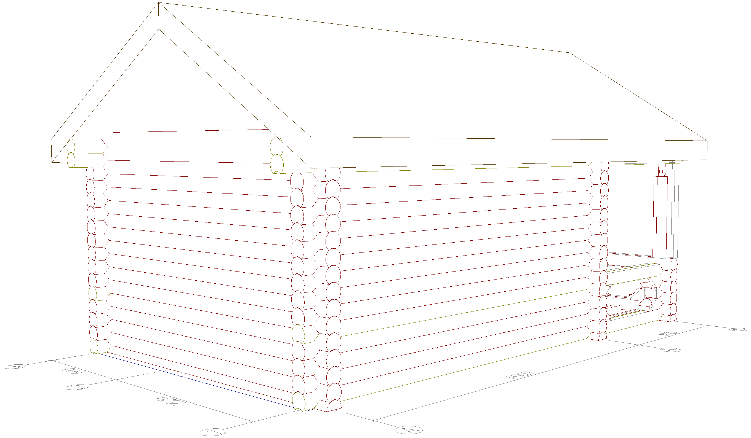  Изм. | Кол.
Изм. | Кол. уч. | Лист | № док. | Подпись | Дата
Разработал |  | В.С. Сергее |  |  |  | 29-03102023 Макке Николай домик | Стадия | Лист | Листов
 |  |  |  |  |  | 29-03102023 Макке Николай домик |  | 4
 |  |  |  |  |  | Вид3

 |  |  |  |  |  | 29-03102023 Макке Николай домик - АС
 |  |  |  | 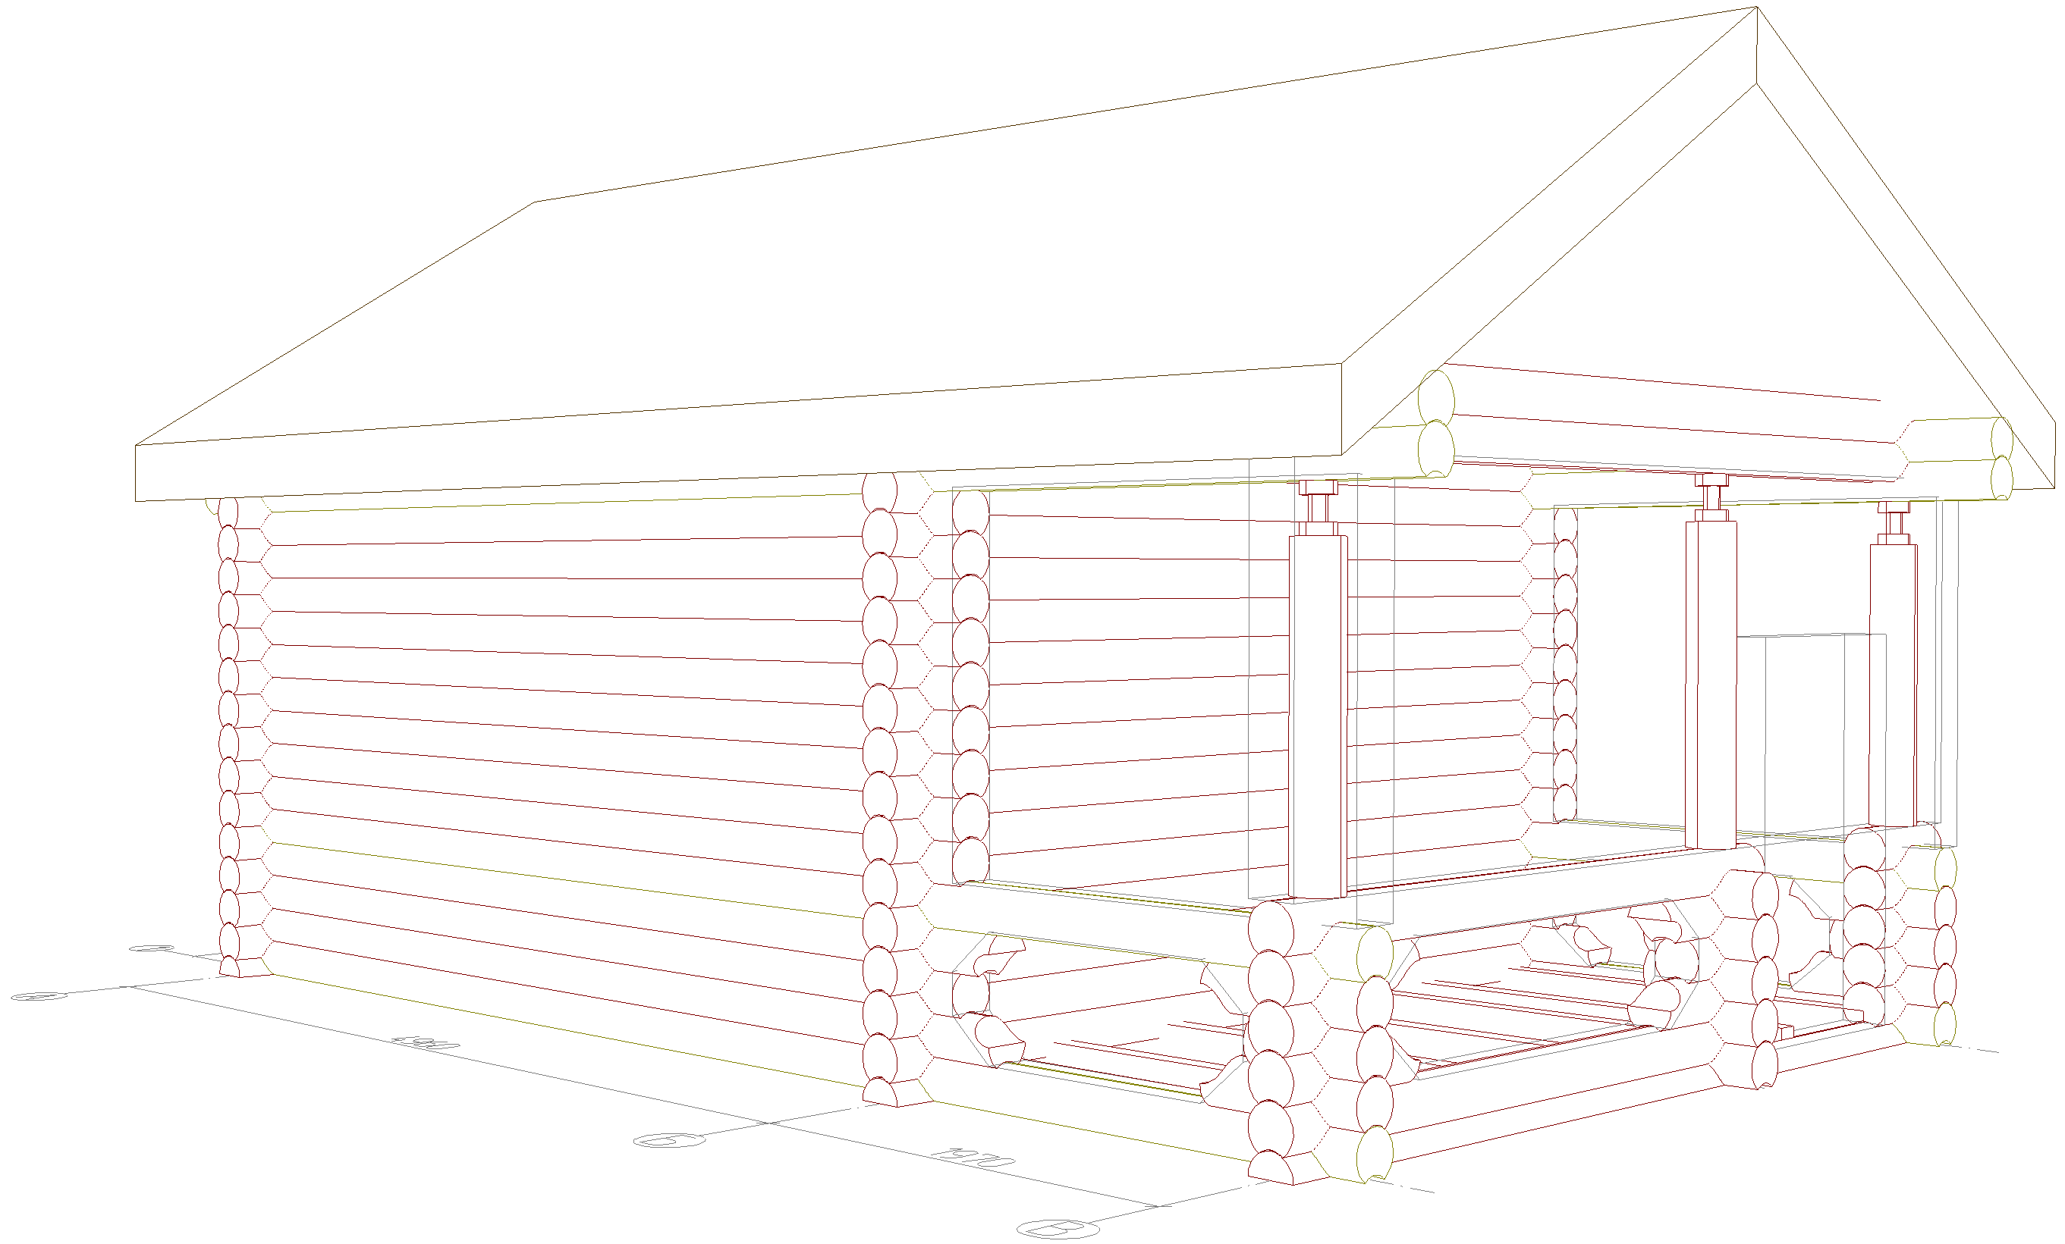  Изм. | Кол.
Изм. | Кол. уч. | Лист | № док. | Подпись | Дата
Разработал |  | В.С. Сергее |  |  |  | 29-03102023 Макке Николай домик | Стадия | Лист | Листов
 |  |  |  |  |  | 29-03102023 Макке Николай домик |  | 5
 |  |  |  |  |  | Вид4

 |  |  |  |  |  | 29-03102023 Макке Николай домик - АР
 |  |  |  | 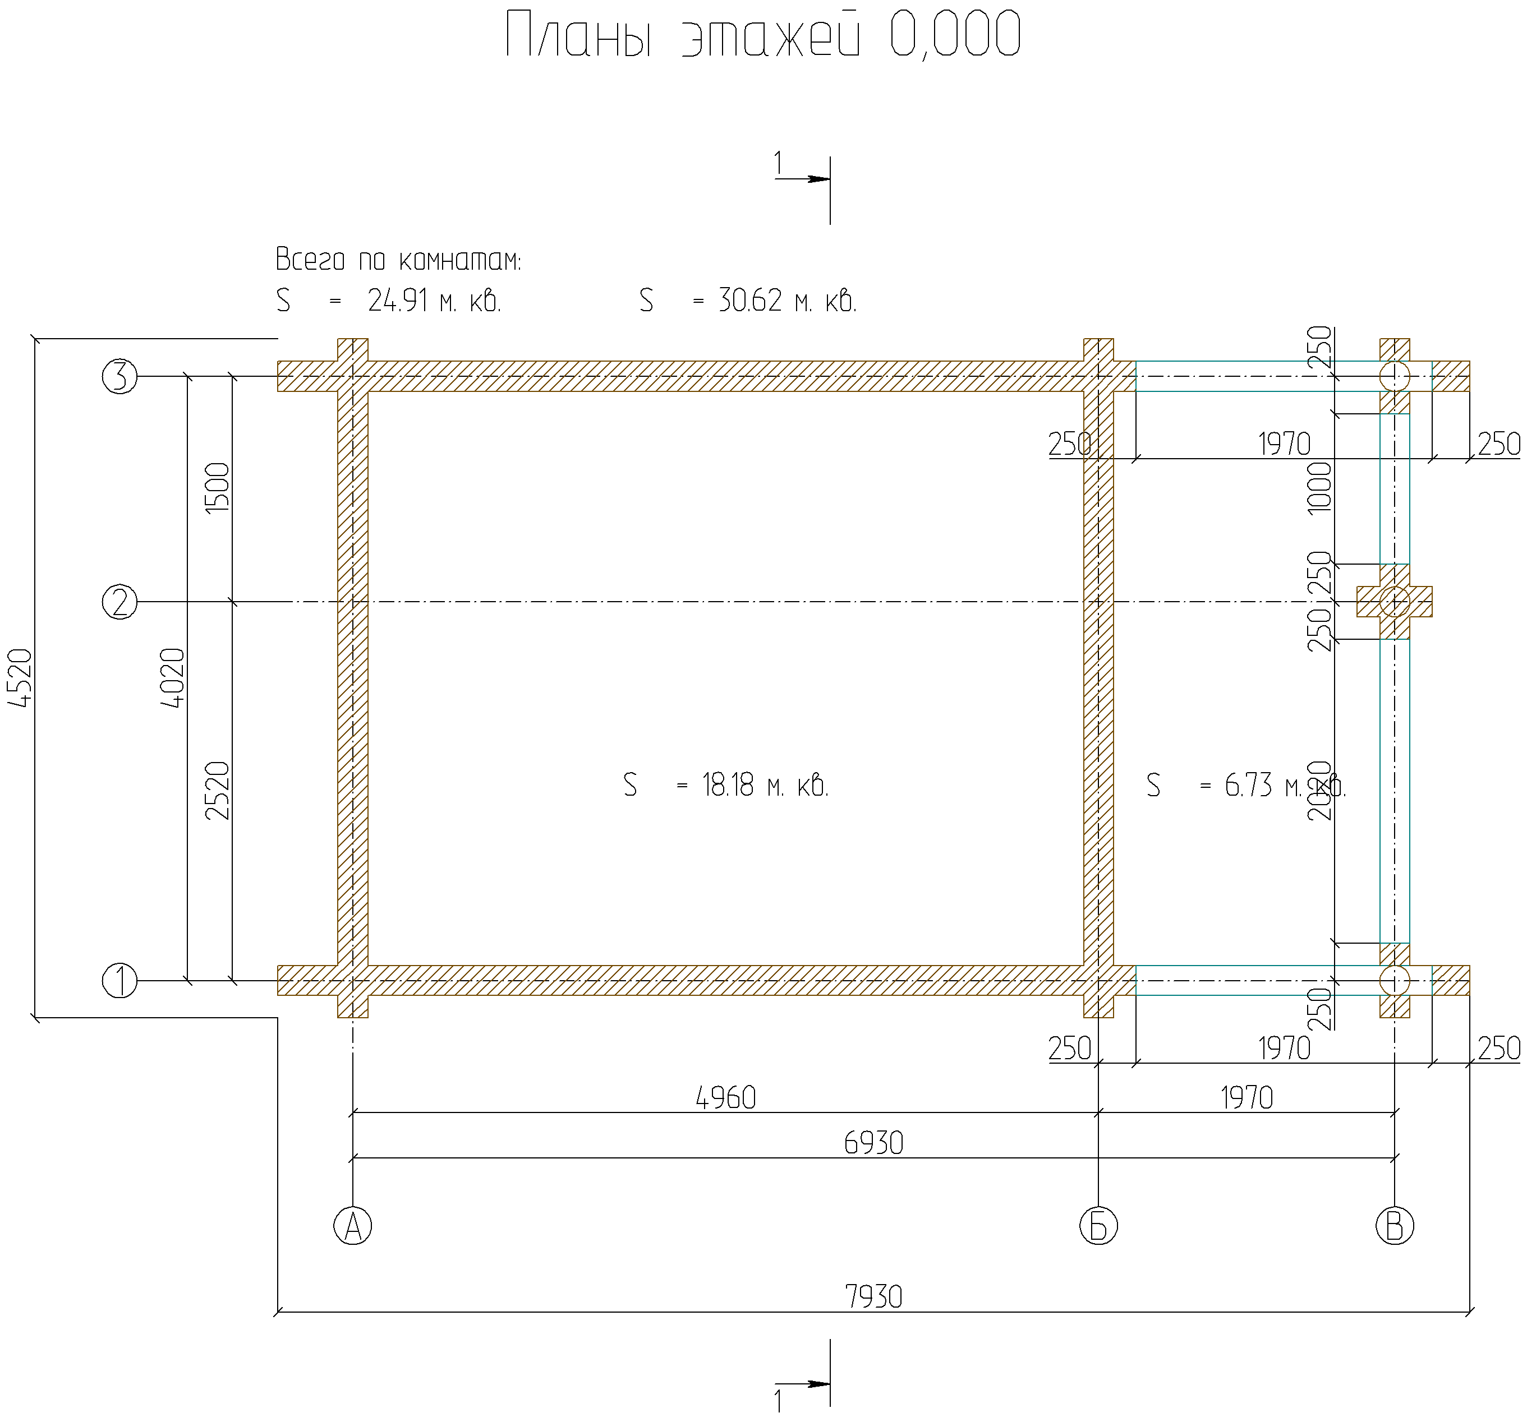  Изм. | Кол.
Изм. | Кол. уч. | Лист | № док. | Подпись | Дата
Разработал |  | В.С. Сергее |  |  |  | 29-03102023 Макке Николай домик | Стадия | Лист | Листов
 |  |  |  |  |  | 29-03102023 Макке Николай домик |  | 6
 |  |  |  |  |  | Планы этажей 0,000

 |  |  |  |  |  | 29-03102023 Макке Николай домик - АС
 |  |  |  | 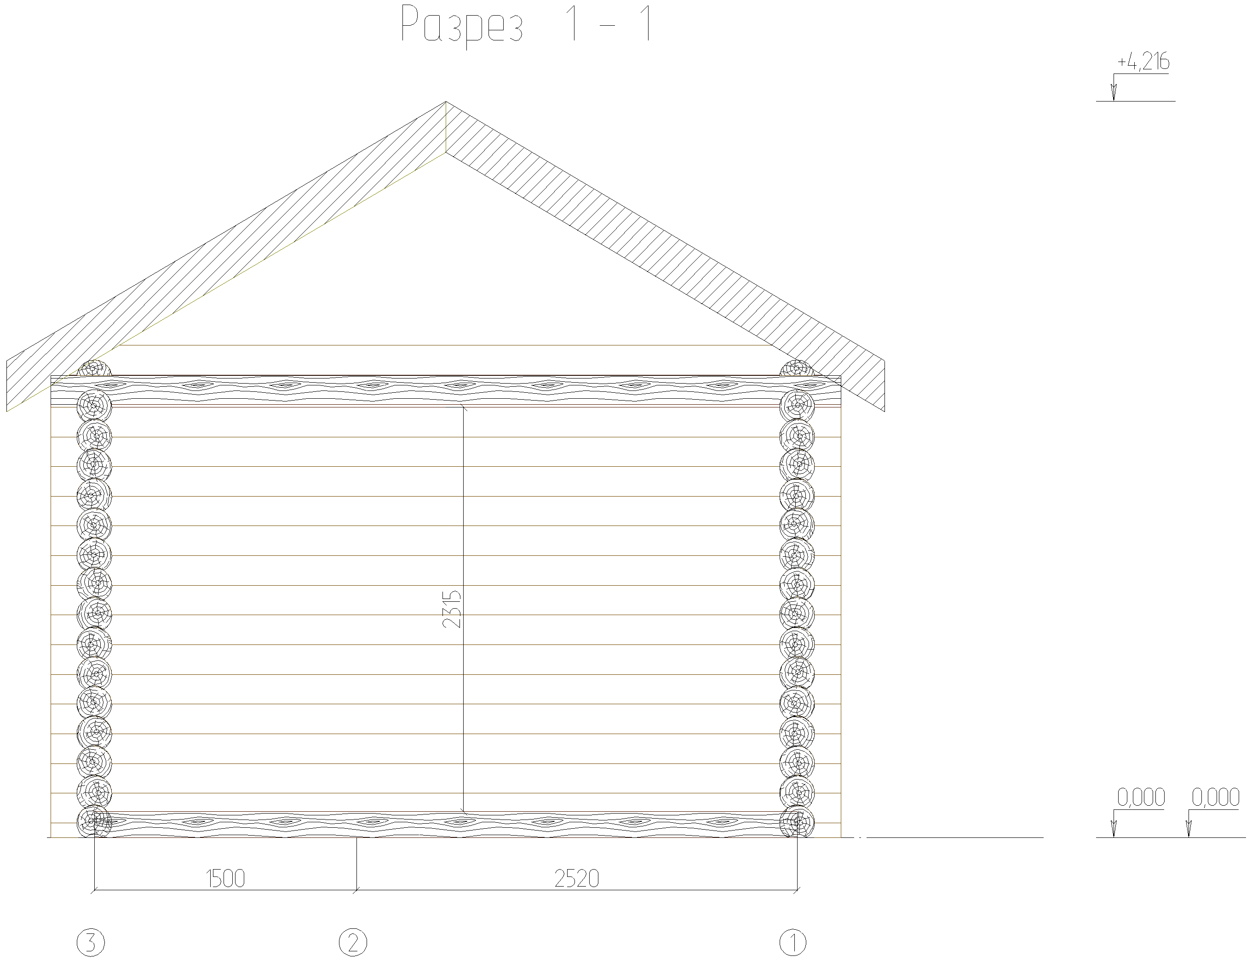  Изм. | Кол.
Изм. | Кол. уч. | Лист | № док. | Подпись | Дата
Разработал |  | В.С. Сергее |  |  |  | 29-03102023 Макке Николай домик | Стадия | Лист | Листов
 |  |  |  |  |  | 29-03102023 Макке Николай домик |  | 7
 |  |  |  |  |  | Разрез 1 - 1

 |  |  |  |  |  | 29-03102023 Макке Николай домик - АР
 |  |  |  | 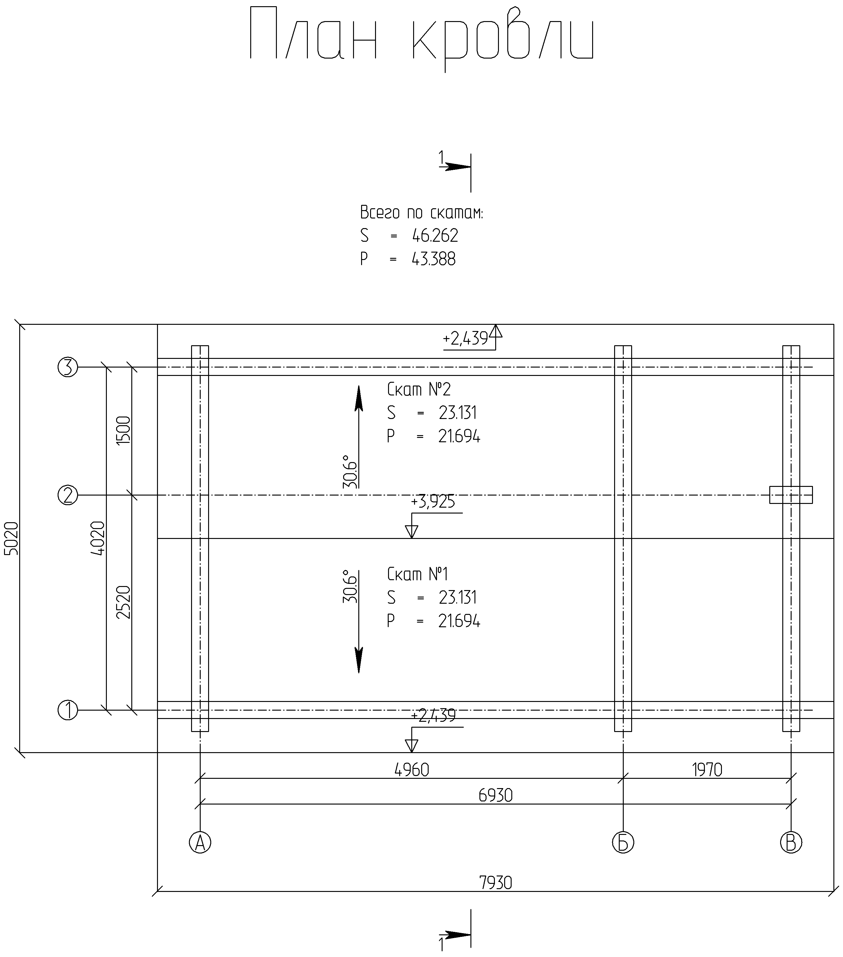  Изм. | Кол.
Изм. | Кол. уч. | Лист | № док. | Подпись | Дата
Разработал |  | В.С. Сергее |  |  |  | 29-03102023 Макке Николай домик | Стадия | Лист | Листов
 |  |  |  |  |  | 29-03102023 Макке Николай домик |  | 8
 |  |  |  |  |  | План кровли

 |  |  |  |  |  | 29-03102023 Макке Николай домик - АС
 |  |  |  | 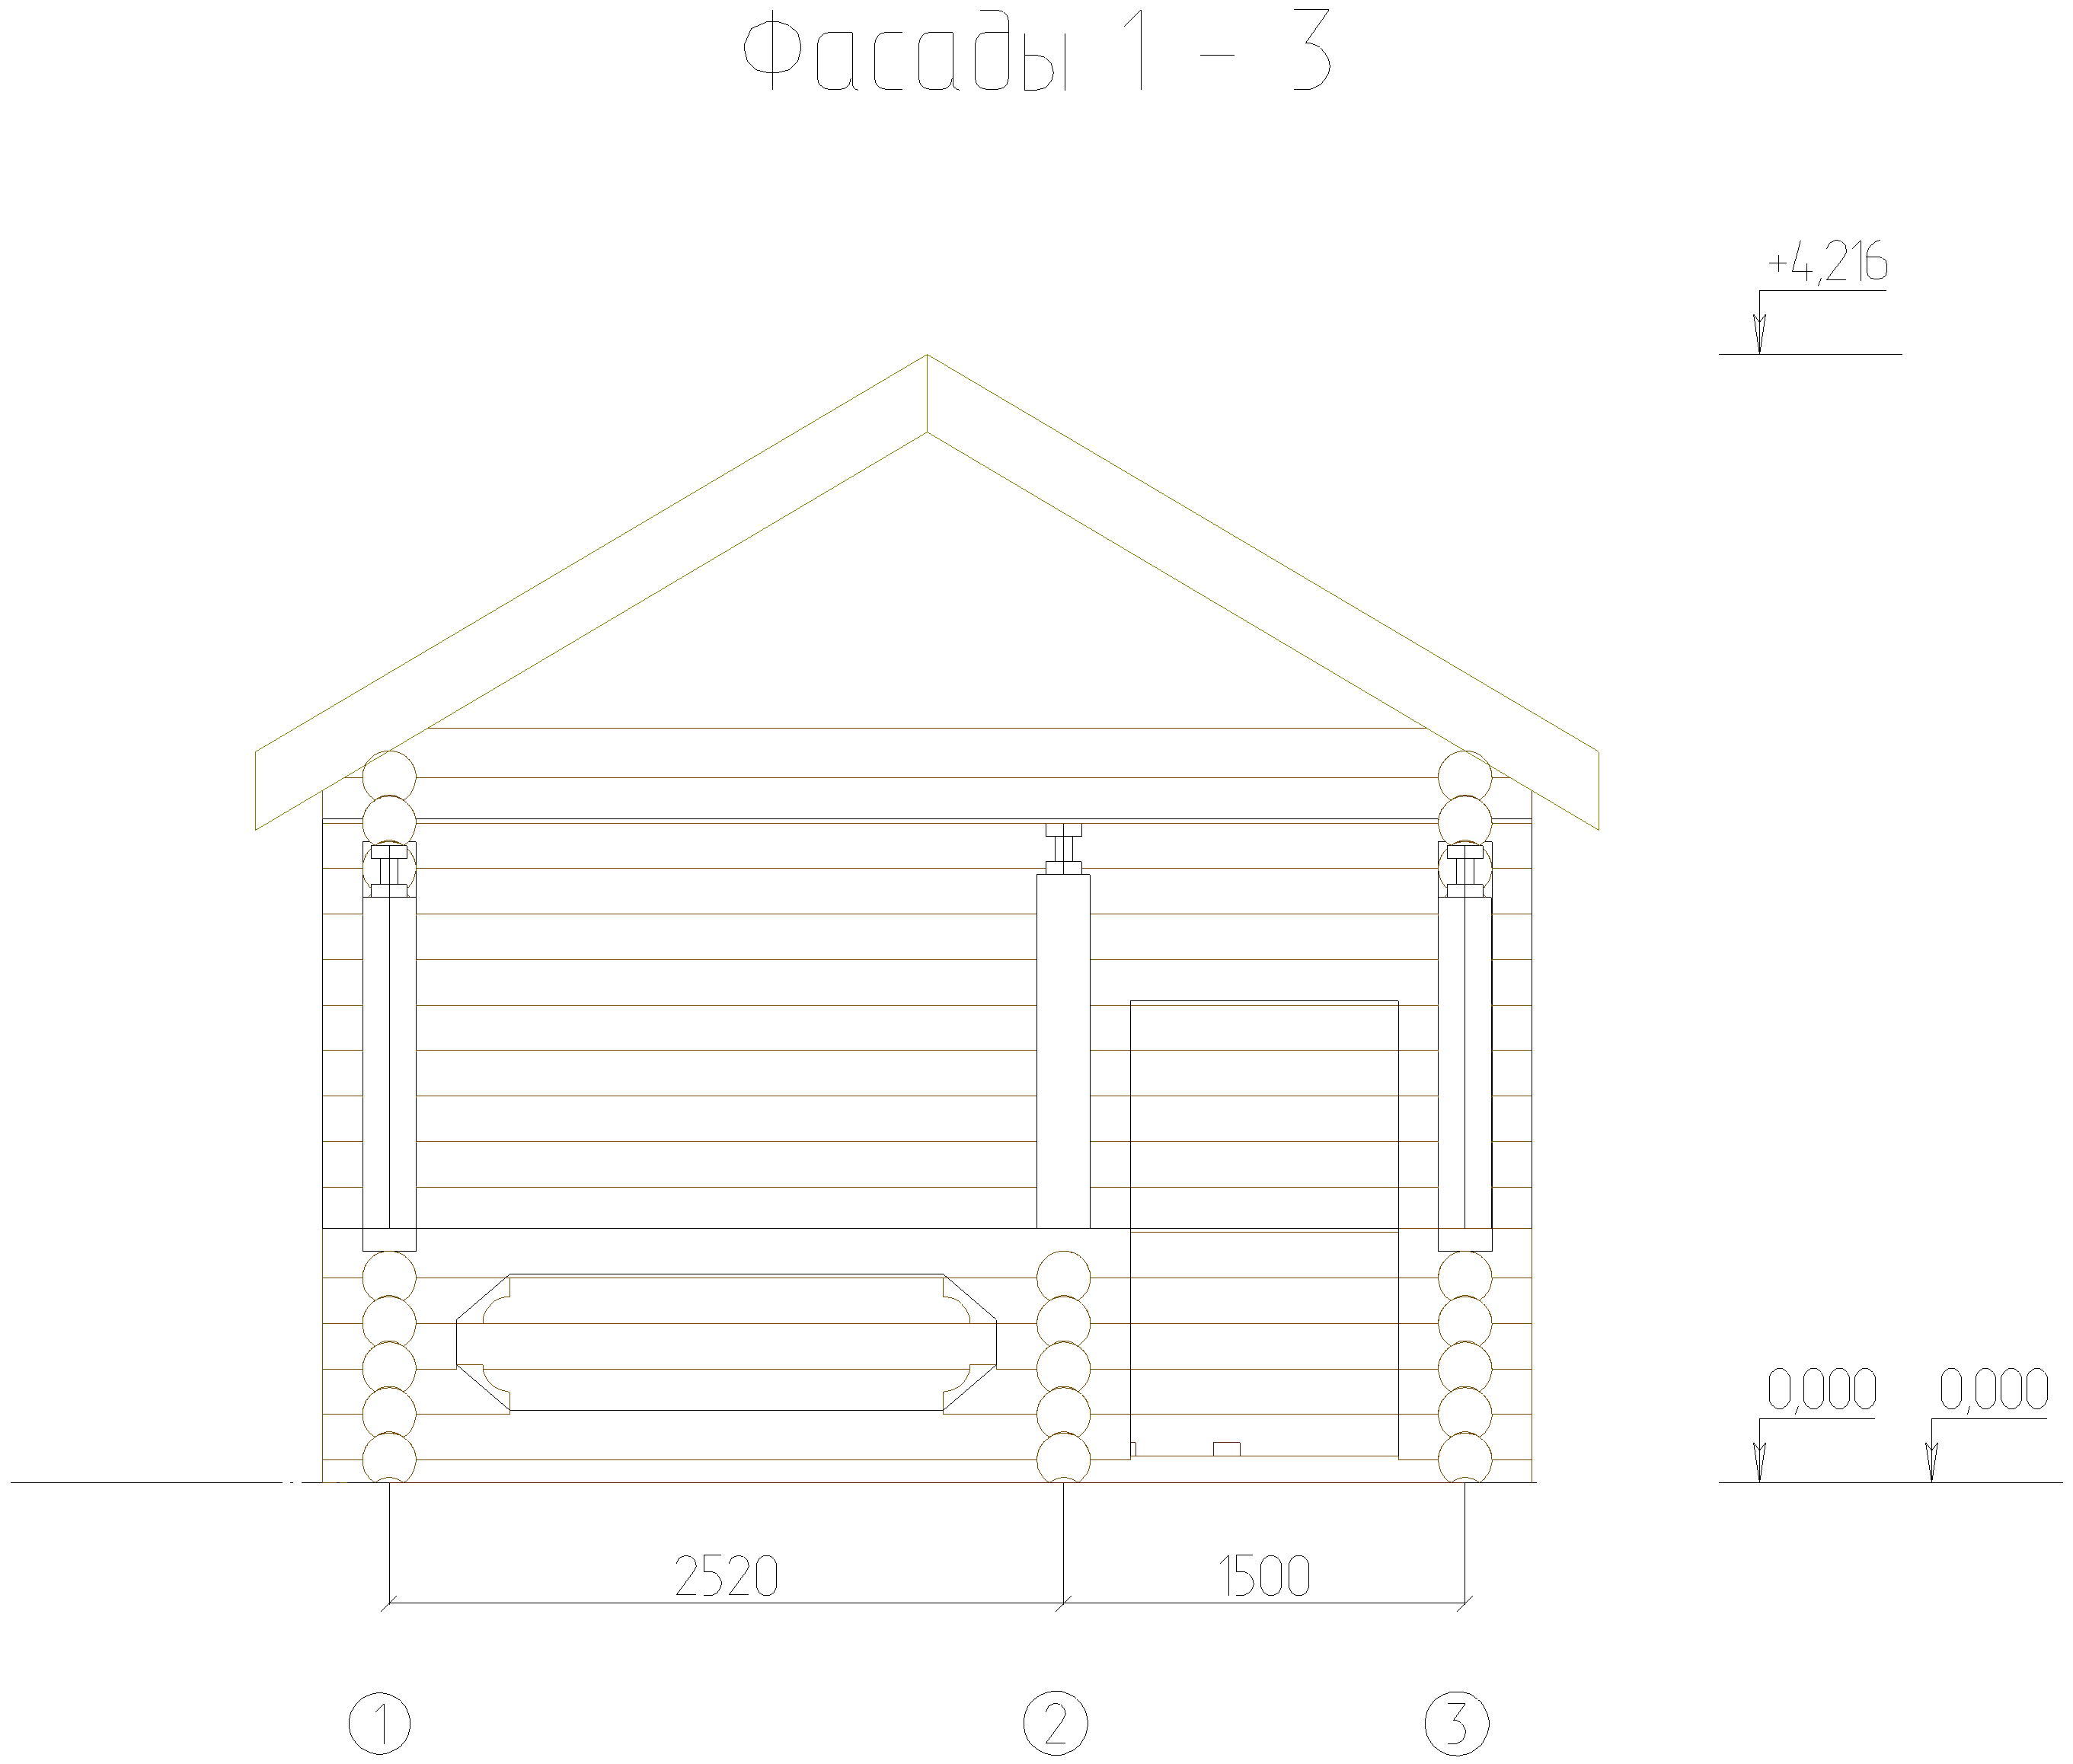  Изм. | Кол.
Изм. | Кол. уч. | Лист | № док. | Подпись | Дата
Разработал |  | В.С. Сергее |  |  |  | 29-03102023 Макке Николай домик | Стадия | Лист | Листов
 |  |  |  |  |  | 29-03102023 Макке Николай домик |  | 9
 |  |  |  |  |  | Фасады 1 - 3

 |  |  |  |  |  | 29-03102023 Макке Николай домик - АС
 |  |  |  | 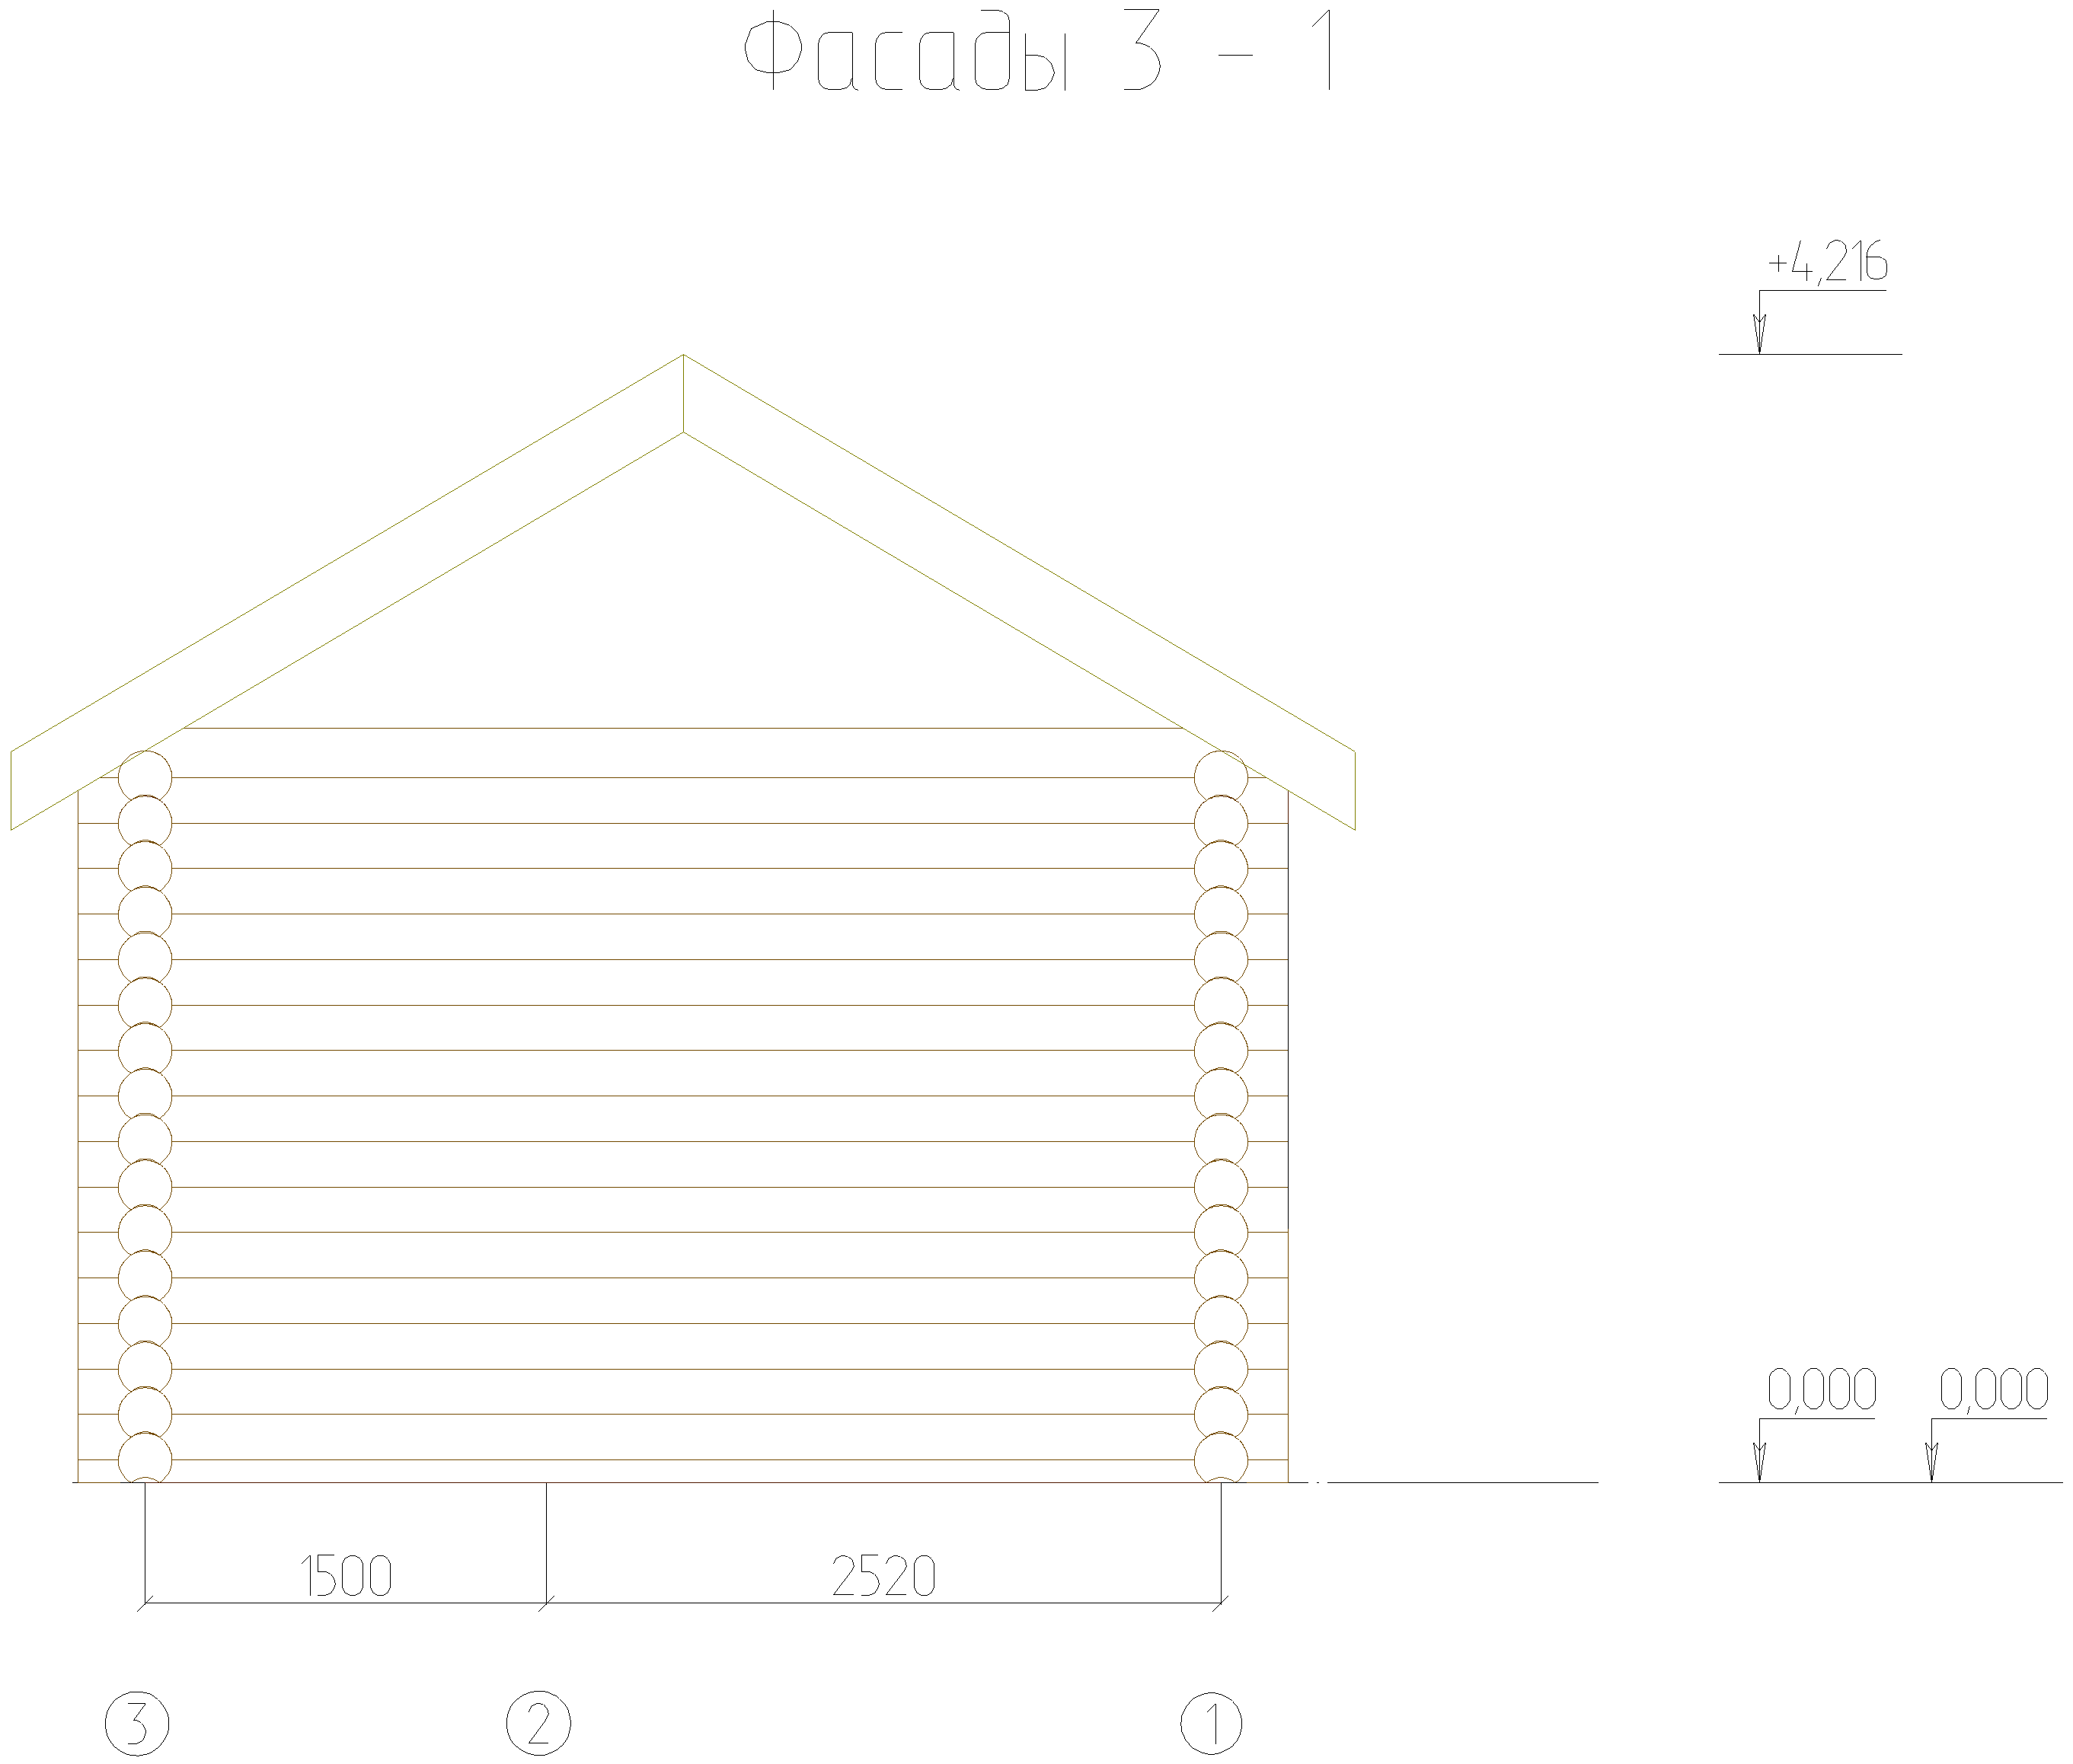  Изм. | Кол.
Изм. | Кол. уч. | Лист | № док. | Подпись | Дата
Разработал |  | В.С. Сергее |  |  |  | 29-03102023 Макке Николай домик | Стадия | Лист | Листов
 |  |  |  |  |  | 29-03102023 Макке Николай домик |  | 10
 |  |  |  |  |  | Фасады 3 - 1

 |  |  |  |  |  | 29-03102023 Макке Николай домик - АС
 |  |  |  | 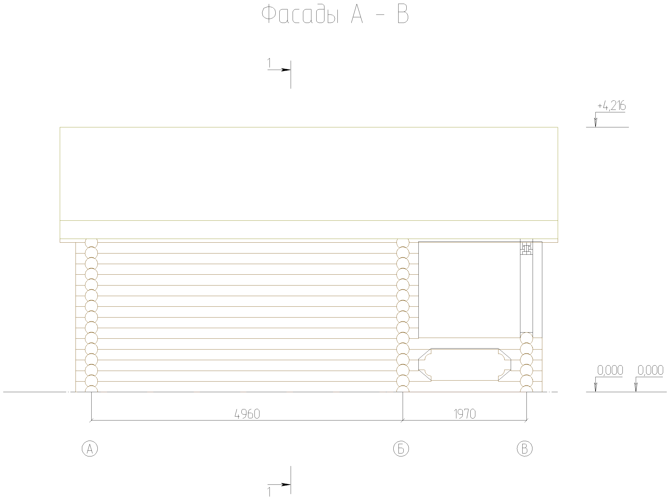  Изм. | Кол.
Изм. | Кол. уч. | Лист | № док. | Подпись | Дата
Разработал |  | В.С. Сергее |  |  |  | 29-03102023 Макке Николай домик | Стадия | Лист | Листов
 |  |  |  |  |  | 29-03102023 Макке Николай домик |  | 11
 |  |  |  |  |  | Фасады А - В

 |  |  |  |  |  | 29-03102023 Макке Николай домик - АС
 |  |  |  | 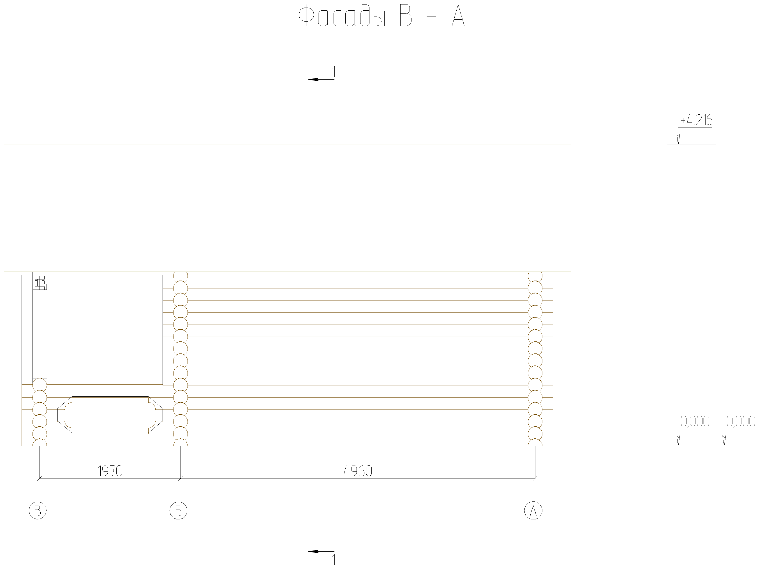  Изм. | Кол.
Изм. | Кол. уч. | Лист | № док. | Подпись | Дата
Разработал |  | В.С. Сергее |  |  |  | 29-03102023 Макке Николай домик | Стадия | Лист | Листов
 |  |  |  |  |  | 29-03102023 Макке Николай домик |  | 12
 |  |  |  |  |  | Фасады В - А

